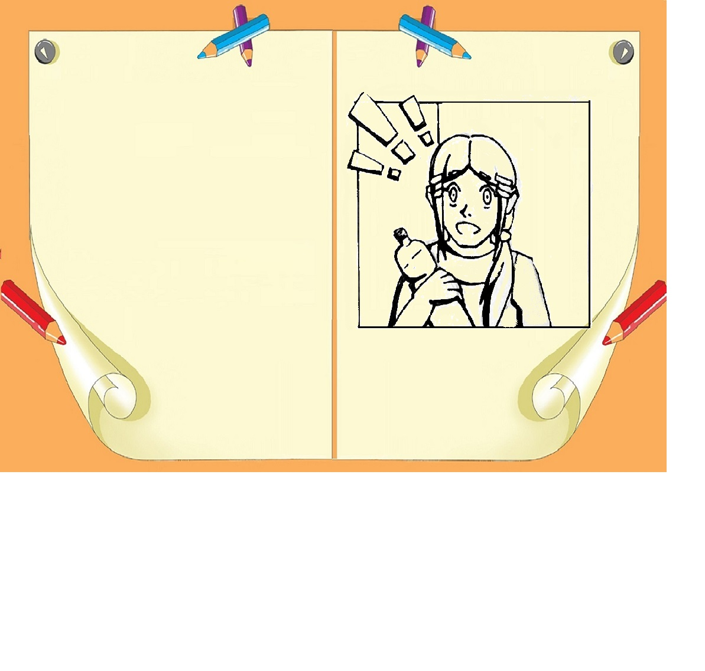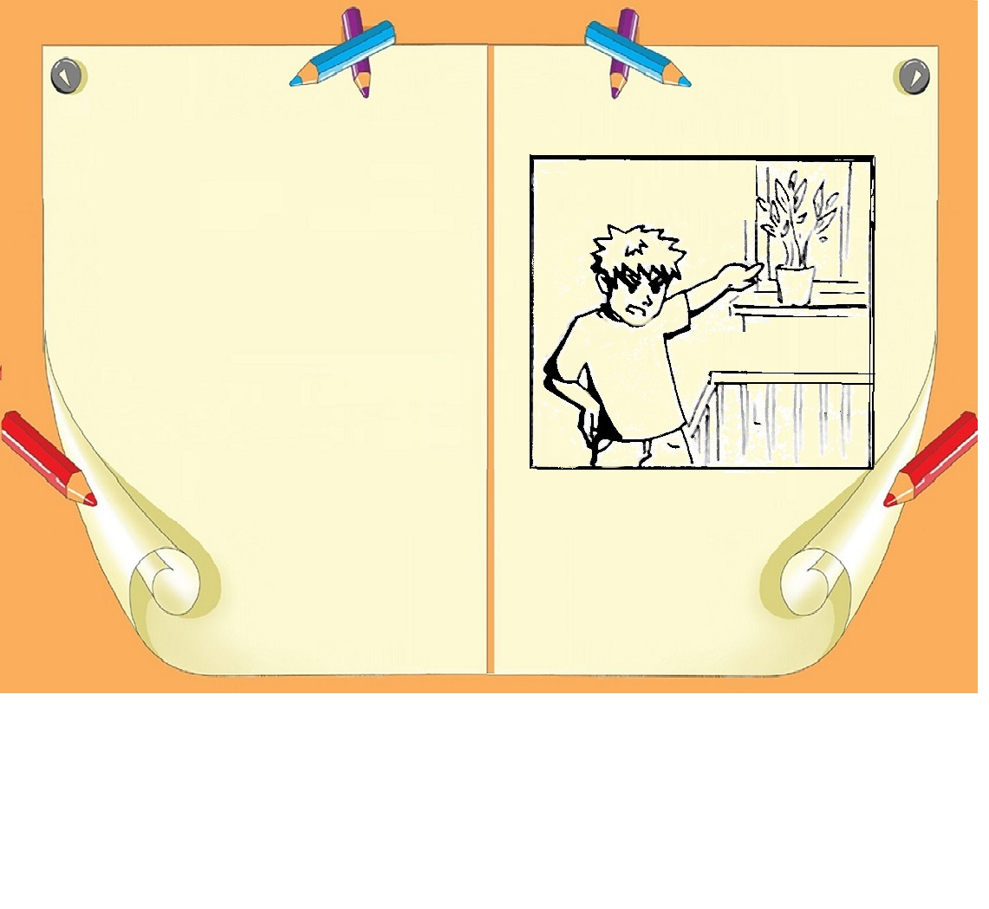
— Ну а я откуда знаю? Взяла и закрылась. Вообще-то, это ты последний из квартиры выходил, мог бы и защёлкнуть замок, чтобы такого не было! — не удержалась девочка.

— Ах, это я виноват? Кустики, цветочки, — Димка показал в сторону цветочных горшков — нужны они тебе? Могла бы лучше за дверью посмотреть, чтобы она не закрылась!
Как мы теперь собираться будем? Мы, если не забыла, ещё на день рождения к Марине собирались идти!

